Lampiran 8. Foto-Foto Kegiatan
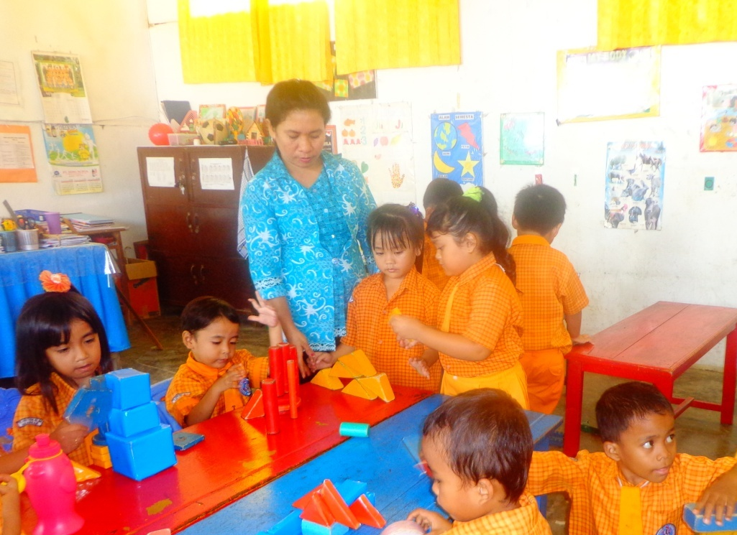

Anak mengelompokkan balok yang berwarna sama.

Guru membimbing anak mengelompokkan dan menyusun balok.

Guru membimbing anak mengelompokkan balok yang berwarna sama.
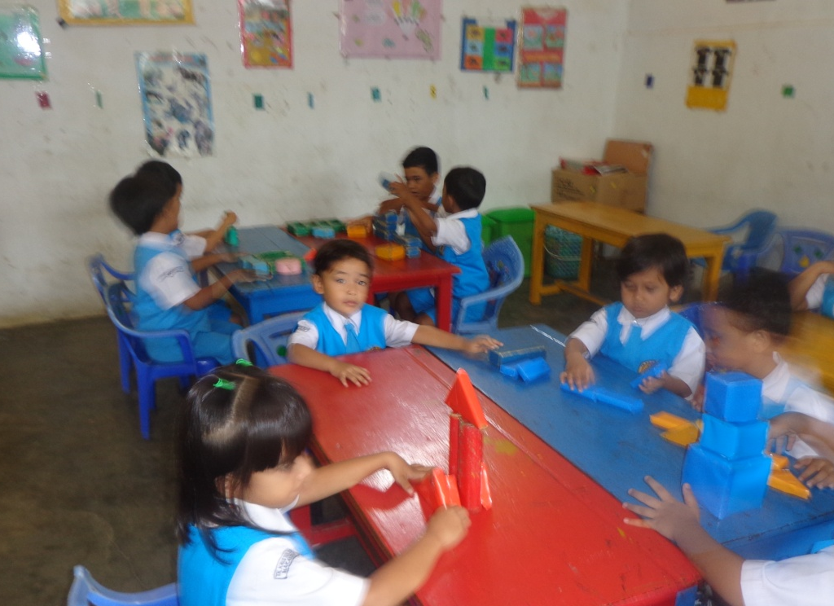

Anak mengelompokkan dan menyusun balok berdasarkan warna.

